1.产品介绍

1.1产品概述
由于动物排泄的粪便中会随着时间的延长，产生大量的氨气气体，这个时候就需要对这些气体的浓度进行精 准检测，避免人工作业时出现意外事故。在农药制造厂、化工厂、化肥厂等产生氨气的场合亦需要对氨气进行实时的浓度检测或控制。
我司设计的氨气变送器，采用进口一线大品牌氨气传感器，具有反应迅速灵敏、抗干扰能力强的特点，经过我司独有的补偿算法、多段标准气体标定，亦具有长寿命、高精度、高重复性和高稳定性的特点。适用于农业大棚、养殖场、农药制造厂、化工厂等需要氨气实时监测控制的场合。
设备采用宽压10-30V直流供电，485信号输出，标准Modbus-RTU通信协议、ModBus地址可设置，波特率可更改，通信距离最远2000米。
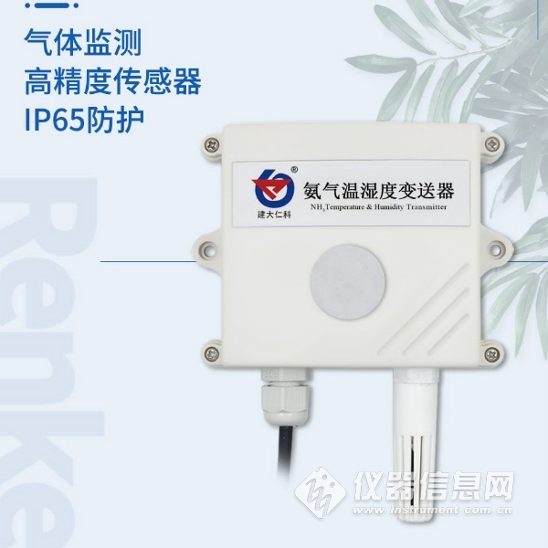

1.2功能特点
■采用进口一线大品牌电化学传感器，稳定耐用。
■测量范围多种选择，0~50PPM、0~1 00PPM、0~500PPM。
■测量精度高，最 高可达±2%FS以内,重复性最 高可达2%以内。
■485通信接口标准ModBus-RTU通信协议，地址、波特率可设置，通信距离最远2000米。
■可选配高品质OLED显示屏，现场可直接查看数值，夜晚亦可清晰显示。
■现场供电采用10~30V直流宽压供电，可适应现场多种直流电源。
■产品采用壁挂式防水壳，安装方便，防护等级高可应用于恶劣的现场环境。

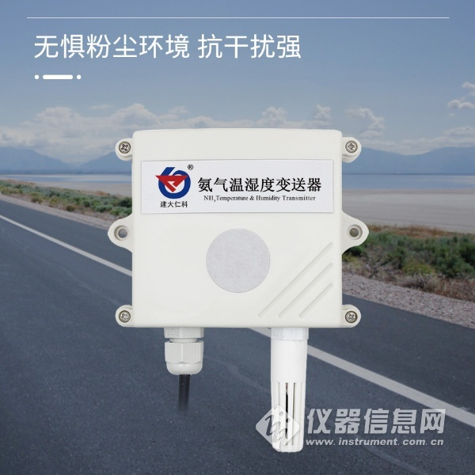

1.3主要技术指标
供电电源 | 10~30V DC
输出信号 | 485
功耗 | 0~50ppm（高精度）0.12W
 | 0~1 00ppm （高精度）0.12W
 | 0~500ppm 0.9W
温度测量范围 | -40℃~+80℃
湿度测量范围 | 0~1 00%RH
温度精度 | ±0.5℃
湿度精度 | ±3%RH
工作温度 | -20~50℃
工作湿度 | 15~90%RH 无冷凝
压力范围 | 90~110Kpa
稳定性 | ≤2%信号值/月
响应时间 | 50、1 00ppm≦90S 500ppm≤25S
预热时间 | 0~50ppm（高精度）≥5分钟
 | 0~1 00ppm （高精度）≥5分钟
 | 0~500ppm ≥48小时
氨气零点漂移（-20~40℃） | 0~50ppm（高精度） ≤±2ppm
 | 0~1 00ppm （高精度）≤±2ppm
 | 0~500ppm ≤±15ppm
重复性 | 0~50ppm（高精度） ≤2%
 | 0~1 00ppm （高精度）≤2%
 | 0~500ppm ≤5%
使用寿命 | ≥24个月
精度 | 0~50ppm（高精度） ±2%FS
 | 0~1 00ppm（高精度）±2%FS
 | 0~500ppm：20%FS 氧气含量：≥18%VOL
分辨率 | 0-50ppm：0.1ppm
 | 0-1 00、0-500：1ppm
以上所有规格参数均在环境条件：温度20℃、相对湿度50%RH、1个大气压，待测气体浓度最 大不超过传感器量程的环境下测得。

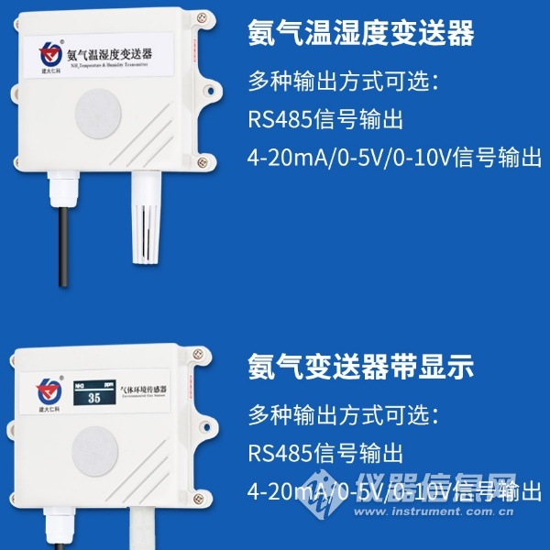

1.4产品选型
氨气温湿度三合一变送器选型：
RS |  |  |  |  | 公司代号
 | NH3WS- |  |  |  | 氨气温湿度三合一变送器
 |  | N01- |  |  | 485（Modbus协议）
 |  |  | 2- |  | 壁挂王字壳
 |  |  |  | 50P | 对应量程0~50ppm型号
 |  |  |  | 1 00P | 对应量程0~1 00ppm型号
 |  |  |  | 500P | 对应量程0~500ppm型号
氨气浓度变送器选型：
RS |  |  |  |  | 公司代号
 | NH3- |  |  |  | 氨气变送器
 |  | N01- |  |  | 485（Modbus协议）
 |  |  | 2- |  | 壁挂王字壳
 |  |  | OLED- |  | 壁挂王字壳带OLED显示
 |  |  |  | 50P | 对应量程0~50ppm型号
 |  |  |  | 1 00P | 对应量程0~1 00ppm型号
 |  |  |  | 500P | 对应量程0~500ppm型号

2.设备安装说明

2.1 设备安装前检查
设备清单：
■氨气变送器设备1台
■自攻螺丝（2个）、膨胀塞（2个）
■产品合格证、保修卡、接线说明等
■USB转485（选配）

